学生在线学习操作手册
第一步：下载“学习通”
学生可在手机应用市场搜索并下载“学习通”，或直接扫如下二维码进行下载。
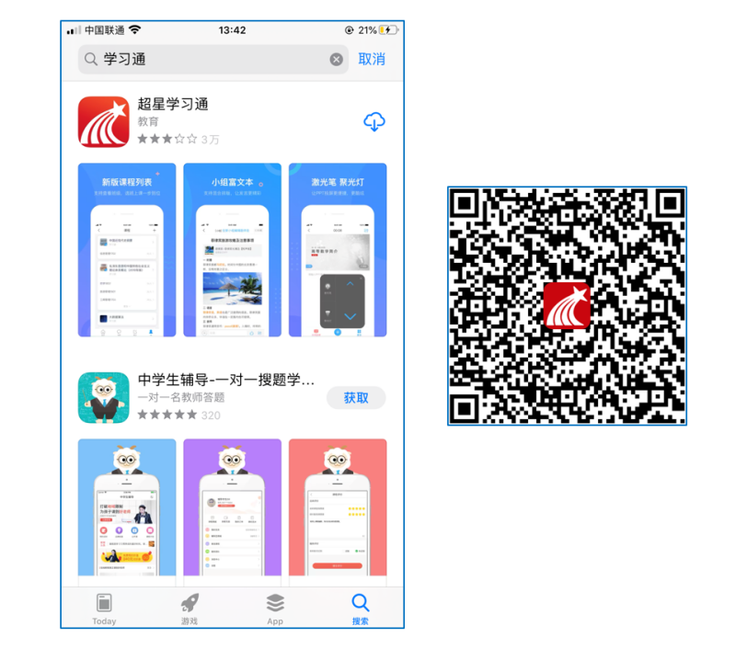
第二步：登录和注册
①如果你是初次登录者：手机验证登录，然后绑定学号。忘记密码可通过手机找回。
（如果已经绑定过手机号并且忘记密码的，可以直接用手机号验证码登录）
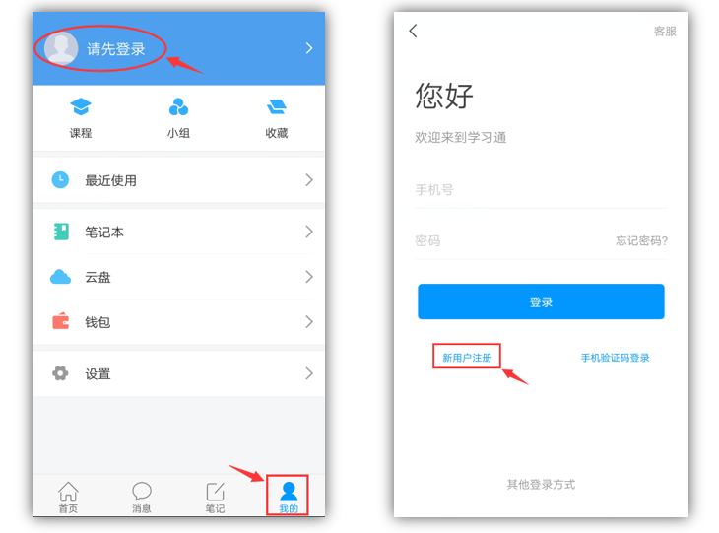
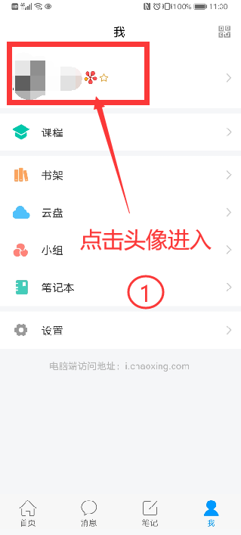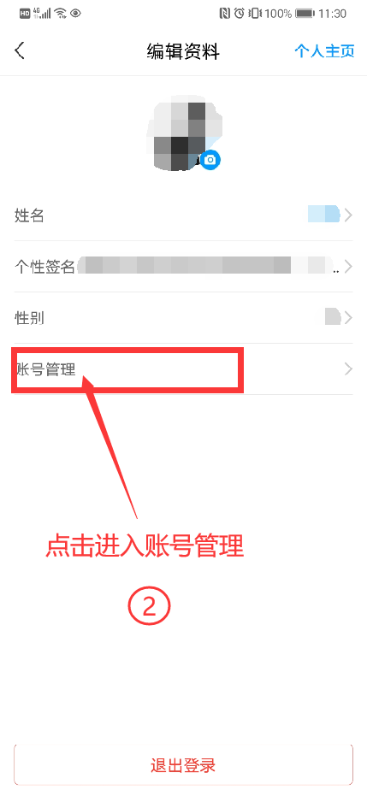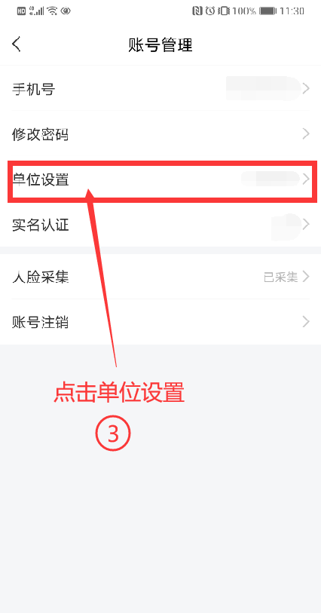

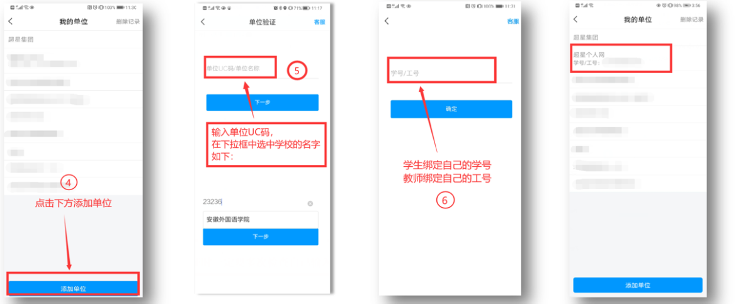
注意:单位UC码为449，单位认证时一定要多次检查自己输入的学校名称和账号。
第三步：选课
1.下载学习通APP，登陆后，首先点击“课程”
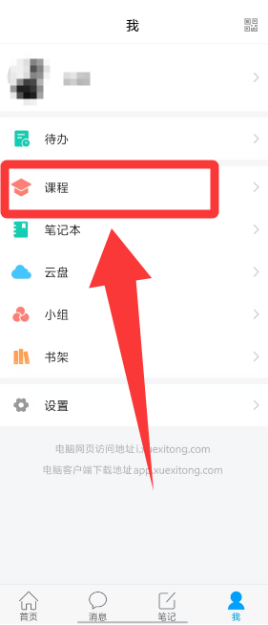

2.点击右上角“+”号，选择下方“自选课程”

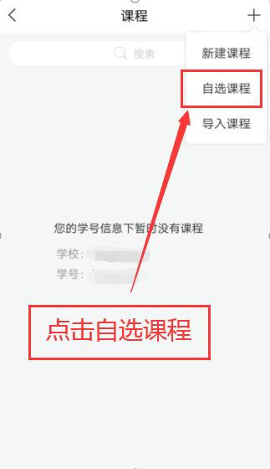

3.进入自选课程界面，决定选择的课程后，点击“报名”。

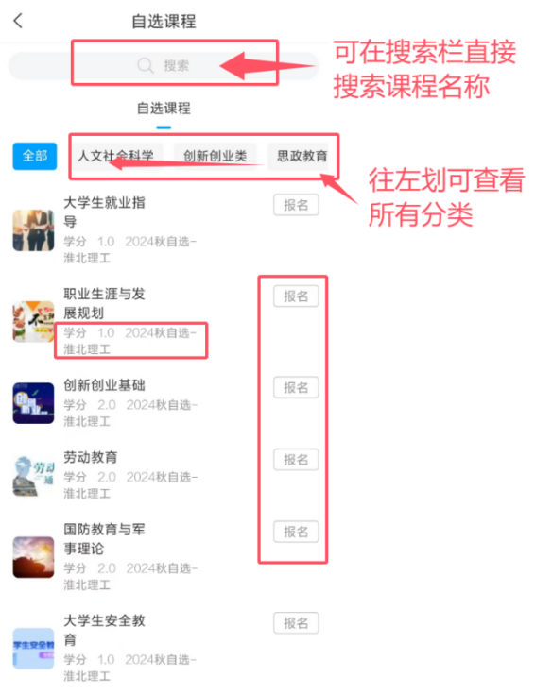

4.决定选择的课程后，确认报名即可。
（在选课期间内允许退课。退课后成绩也会清除，请谨慎选择。
退课方法：
电脑端点击课程封面右上角退课按钮，或者手机端学习通点击课程左滑删除。）

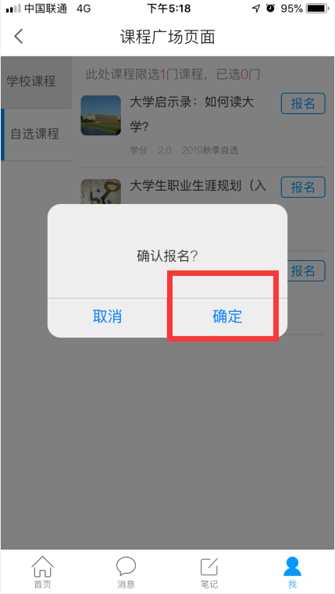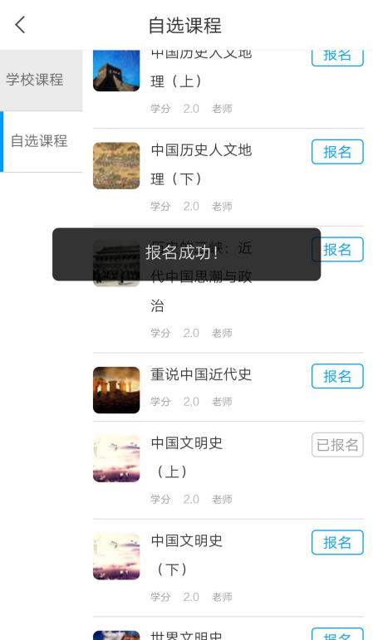

手机端退课方法：
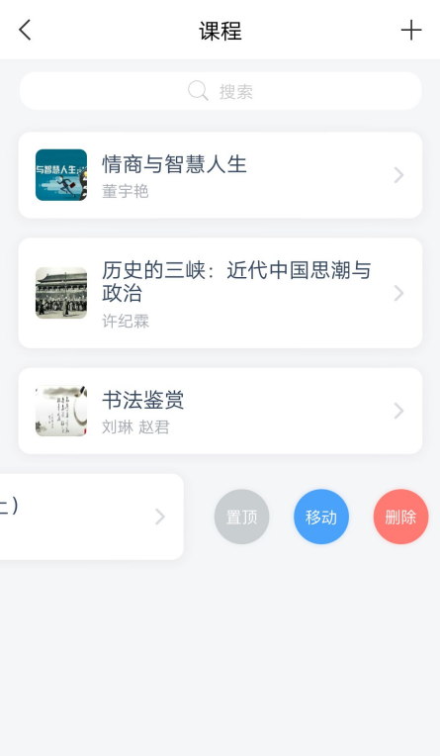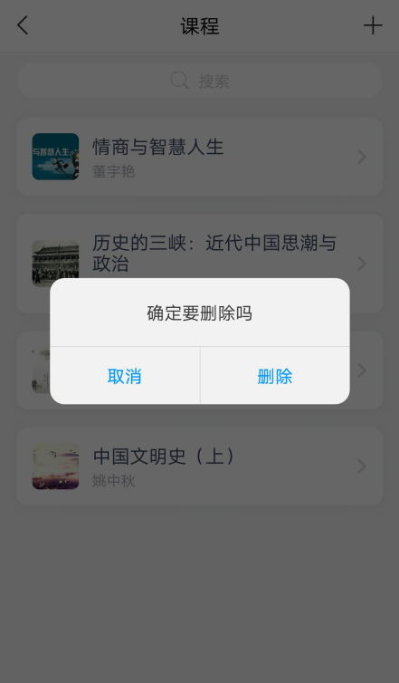

第四步：在线学习
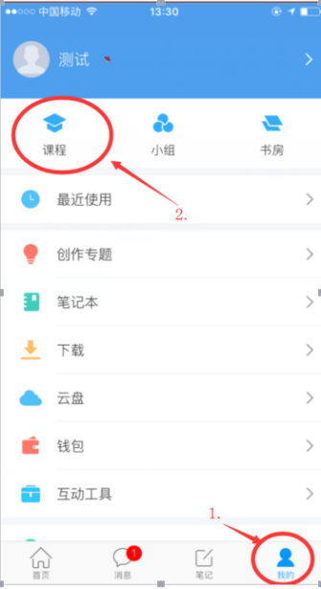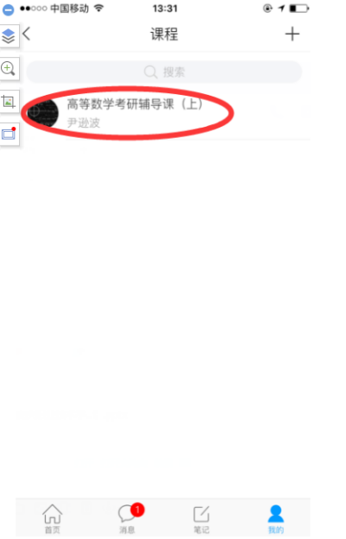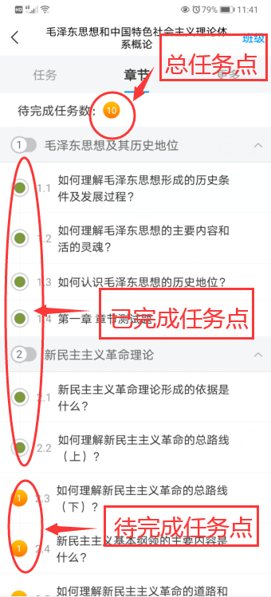
第五步：如何查看考试和查看分数占比
（需注意：点击考试就是领取试卷，试卷领取后则开始考试倒计时，退出考试也不会停止计时，建议准备好后再点击考试）
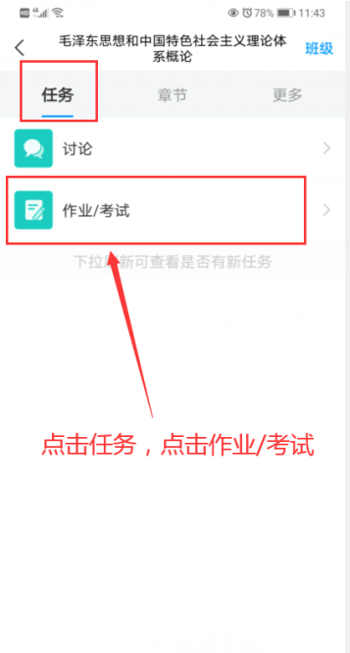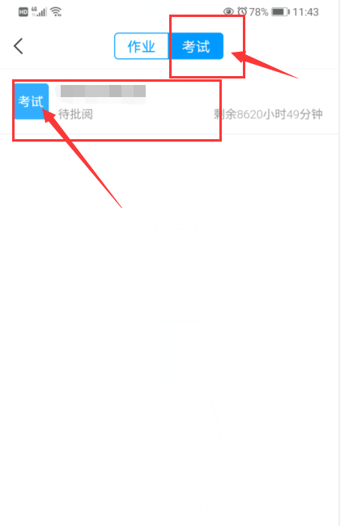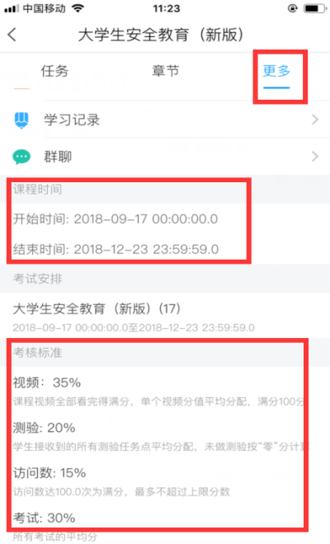

二、电脑端学习
1.打开学校网络教学平台网址http://hsu.fy.chaoxing.com，点击“登录”按钮。
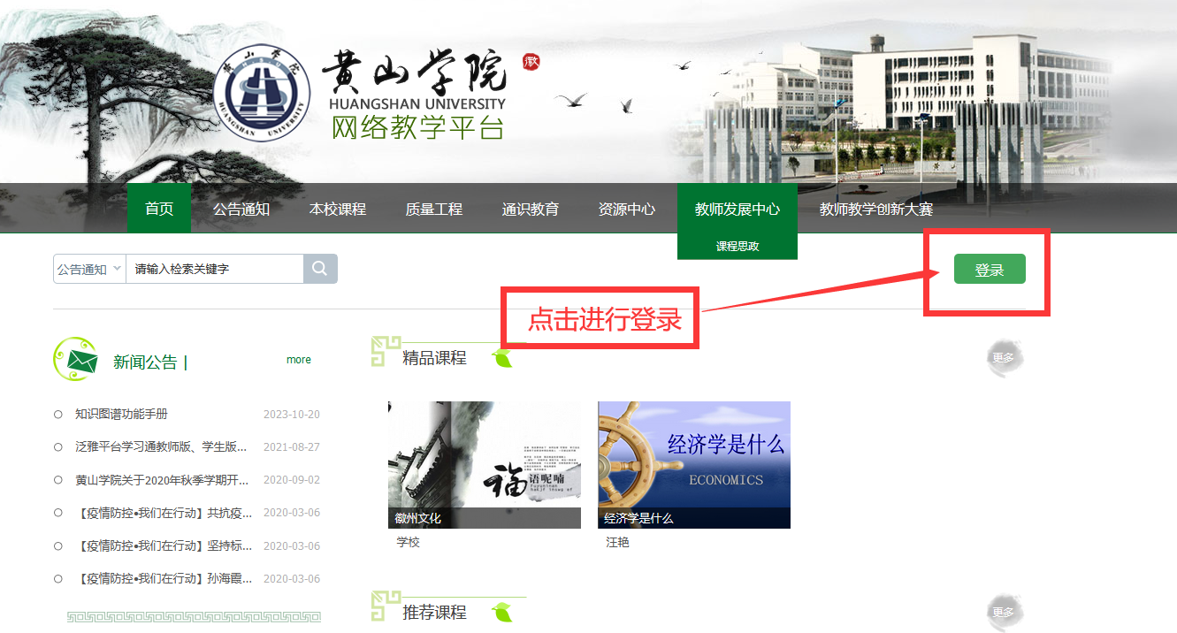

2.登录
输入账号和密码（如忘记密码可以用手机验证码登录）
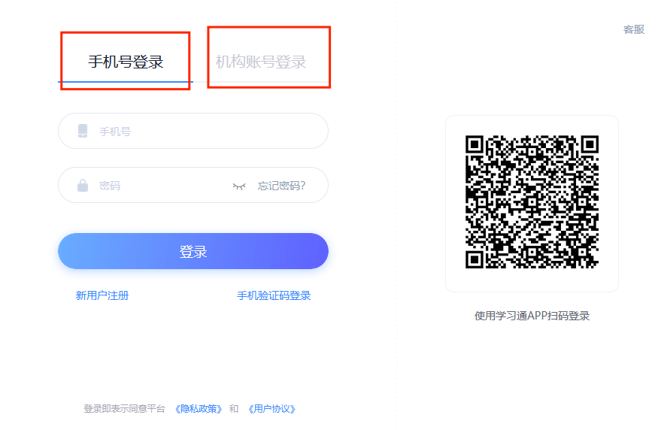
注意：机构账号登录时也需输入单位UC码，UC码为449。
- 选课
登陆账号后，首先点击“课程”
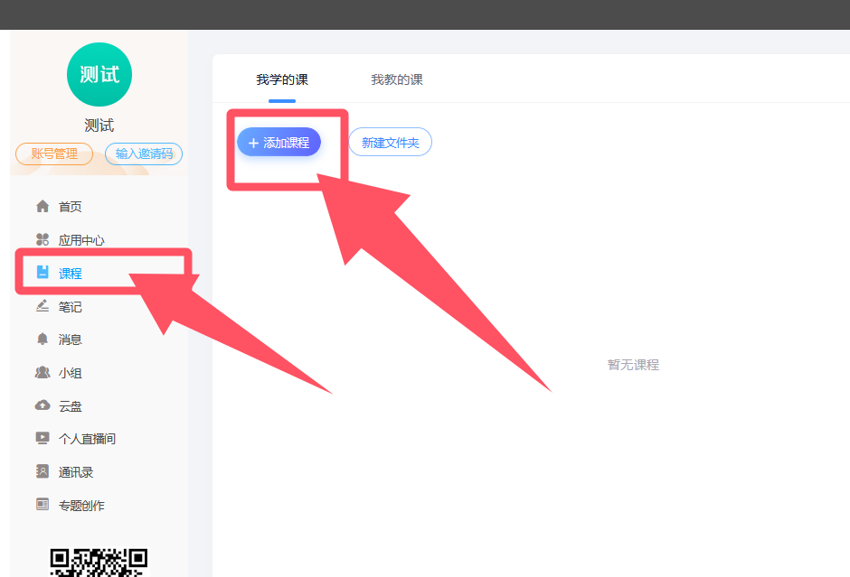

决定选择的课程后，确认报名即可。
（在选课期间内允许退课。退课后成绩也会清除，请谨慎选择。
退课方法：
电脑端点击课程封面右上角退课按钮，或者手机端学习通点击课程左滑删除。）
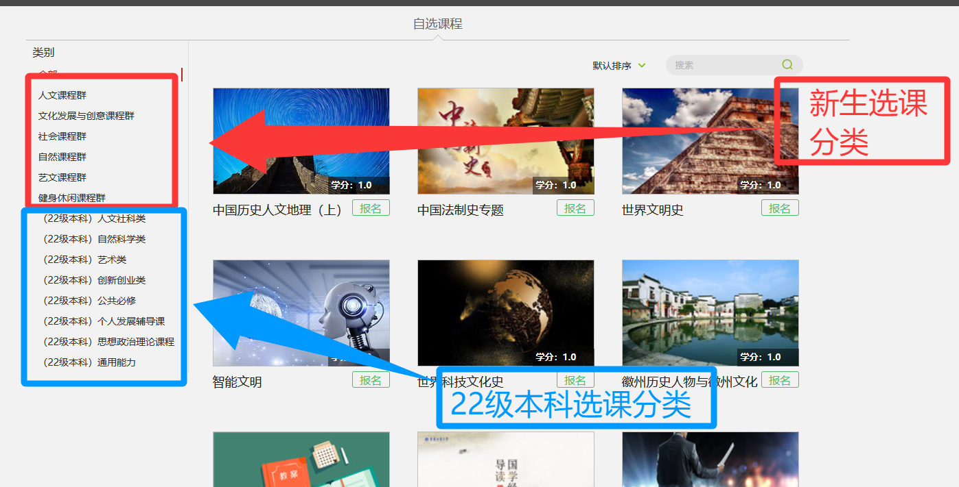
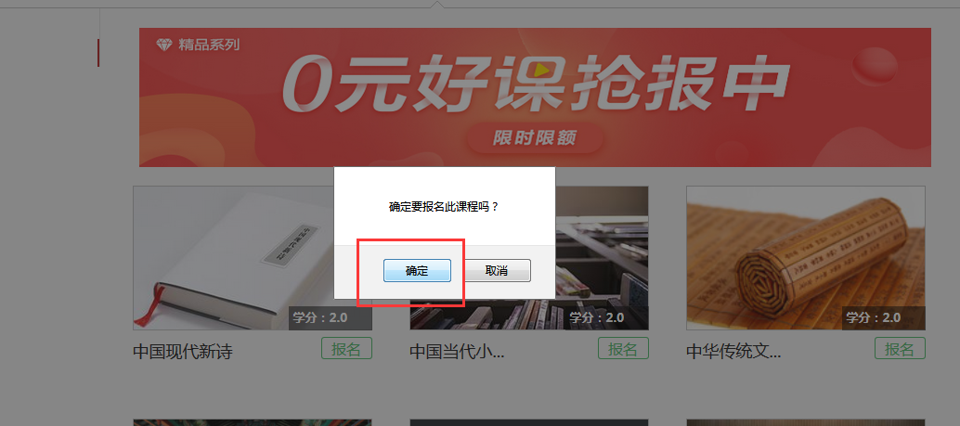
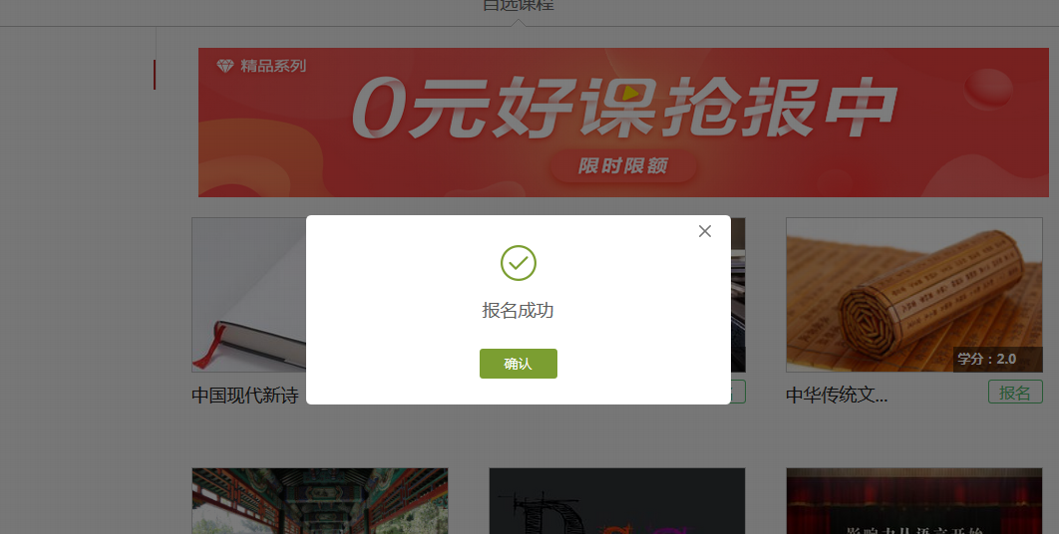

电脑端退课方法：
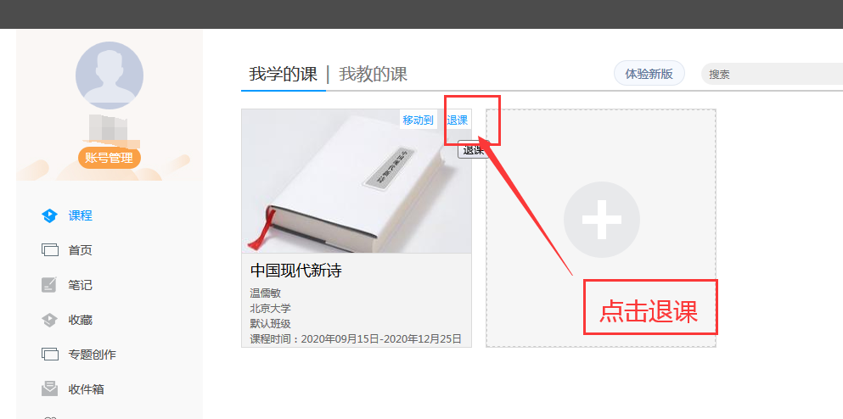
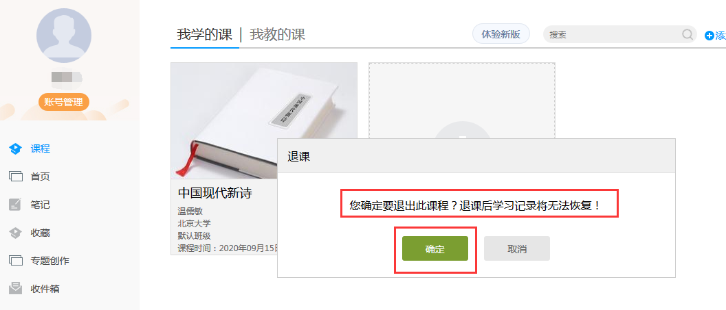
4.选课后可点击进入“学习空间”进行学习。在学习空间左侧，点击“课程”—我学的课—选择课程进行学习。
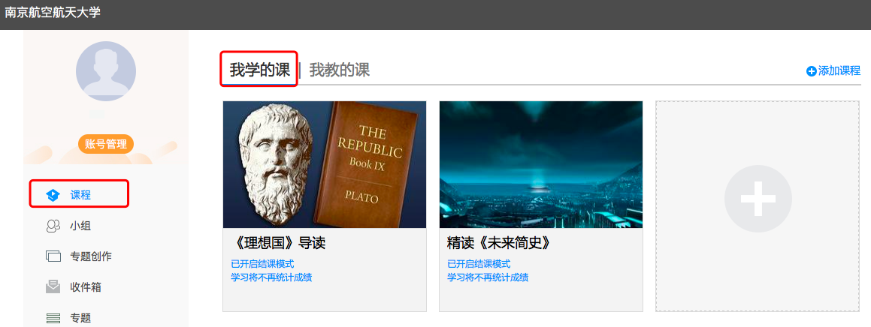
5.进入课程学习页面

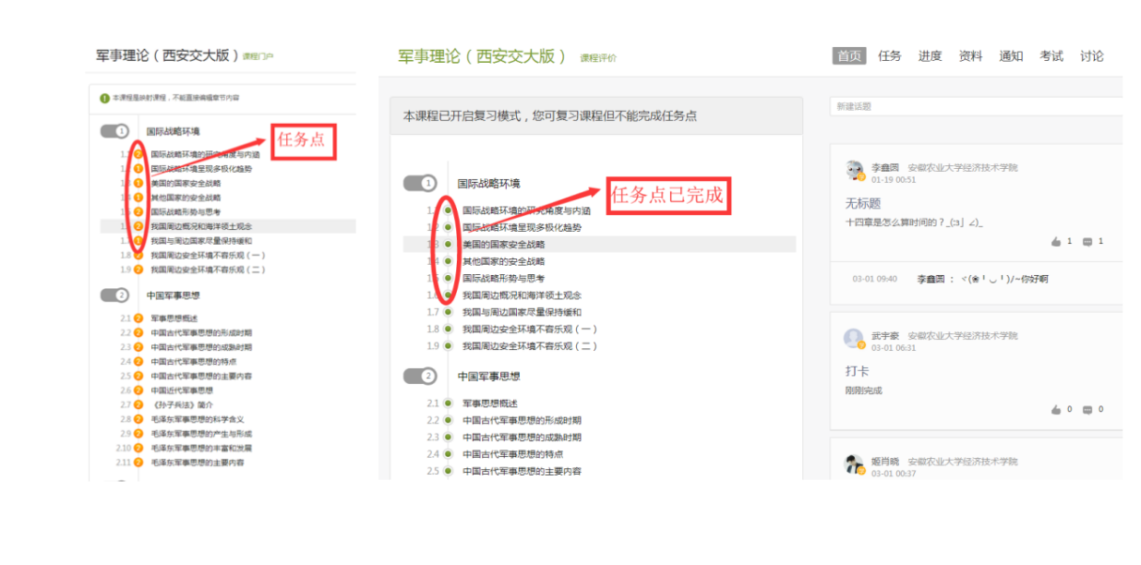
6.完成视频和章节测验
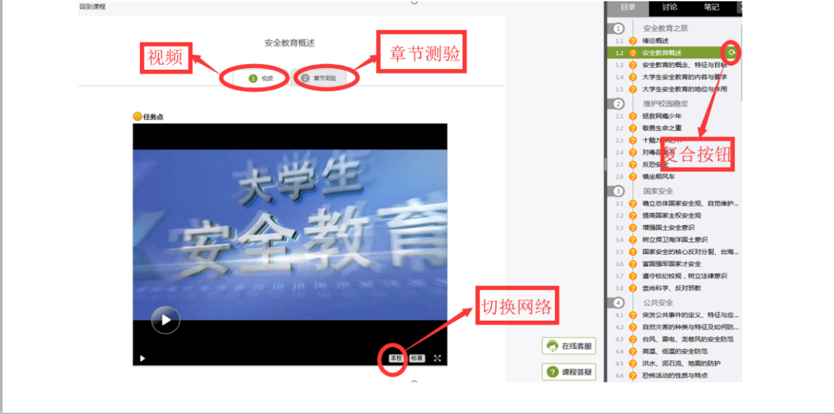
7.完成考试
